END GAME
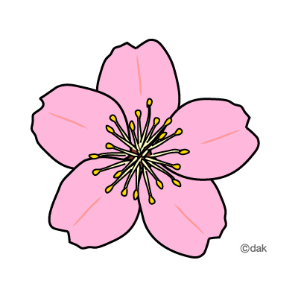
共長小学校６年生学年通信４月号 令和２年４月７日発行
進級おめでとうございます
今日から最高学年６年生。６年生は，学校の中心となって活躍する大切な学年です。委員会活動や課外クラブ活動，各行事などで中心的役割を果たすだけではなく，挨拶や掃除では，下級生の手本となることも求められます。活躍する場面が多い分，成長する機会も多くなります。小学校最後のこの１年が充実したものになるよう，担任一同力を合わせて指導にあたっていきます。保護者の皆様のご協力，ご支援をどうぞよろしくお願いします。
４月の行事予定
７日（火） 新任式・始業式
８日（水） ３時間授業 ③通学団会 通学団下校11:35頃
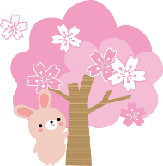
９日（木） ５時間授業 ②知能検査 給食開始
１０日（金） ⑥委員会
１３日（月） 朝会
１４日（火） 身体測定
１７日（金） ５時間授業 ⑤離任式
５月の主な行事予定
１８日 ⑥委員会
２３日 校内運動会
２５日 代休
３０日 市内陸上大会
１９日（日） きらきらチャレンジウィーク（～２５日）
２０日（月） 朝会（任命）尿検査（～２２日）
２３日（木） １年生を迎える会 ペアの日
２４日（金） 内科検診
２７日（月） 朝会 ⑥クラブ（登録）
２８日（火）３０日（木）５月 １日（金） ４０分×４時間 家庭訪問 13:10頃下校
担任紹介 ～ よろしくお願いします ～
１組 山守理奈  今年度もまたご縁があって，この学年の子どもたちと一緒に生活していくことになりました。中学生に向けた大切な年に関わらせていただけて，とても嬉しいです。子どもたちが成長を感じられる年になるように支えていきます。よろしくお願いいたします。 | ２組 久野昌代  昨年度,心も体も大きく成長した子どもたちのさらなる成長を，引き続き近くで見られることを嬉しく思っています。小学校生活最後の1年間が,子どもたちにとって充実した日々になるように支援していきたいと思います。よろしくお願いいたします。 | ３組 伊藤敬太  共長小学校２年目の伊藤です。最高学年となった子どもたちと一緒に多くのことに取り組んでいけることを楽しみにしています。この１年間が子どもたちにとってよりよい１年になるよう全力を尽くしてがんばります。よろしくお願いいたします。
☆音楽は成田勝代先生，家庭科は大須賀奈津子先生，書写は教頭先生が担当します。
お願いと連絡
○ＰＴＡ総会・学年懇談会について
詳細は，別紙をご覧ください。
○ノートについて
国語ノート，漢字ノート，社会ノート，算数ノート，計算ドリルノート，自主学習ノート，英語ノートは学年費で購入しました。これらのノートが使えなくなったら，同じ形式（罫線の形・行やマスの数）のものを各自で購入してください。
○持ち物への記名について
教科書などへ記名をさせてください。また，帽子，上靴，体操服，歯磨きセット，傘など，持ち物全てに名前を書いてください。新しい学年，組，番号に書き直すこともお願いします。
○記載されている内容の確認について
①健康管理カード ②家庭調査票 ③児童引き渡し調査票
（載内容を確認していただき，訂正箇所がありましたら赤二重線で消して記入してください。③のみ，１３日に返却します。）
④保健調査 ⑤結核問診票（必要事項を記入してください。）
⑥健康手帳（印鑑をお願いします。）
①，②，④，⑤，⑥は，４月１０日（金），③は，４月１７日（金）までに，封筒に入れて，担任へ提出してください。
○日課の変更について
今年度より，火・水・木・金曜日が６時間授業になります。また，月曜日の６時間目に委員会とクラブが行われます。詳細は，別紙をご覧ください。
○未履修の教科について
５年生の未履修の教科を次のように授業交換で行います。
日程：４月９日（木）③④⑤，１０日（金）①②③，１３日（月）①②③
担当：国語（久野），算数（山守），社会（伊藤）
○授業担当について
今年度は，中学校の準備として原則教科の担当を決めて行います。
担当：理科（山守），社会（久野），体育（伊藤），音楽（成田），家庭（大須賀），書写（教頭）
国語，算数，図工（担任） ご理解とご協力のほどよろしくお願いいたします。
学習の予定
国語：詩を味わおう，帰り道，本は友達，漢字の広場
書写：はじめの学習 社会：憲法と政治のしくみ
算数：対称な図形 理科：ものの燃え方と空気
体育：体つくりの運動 図工：わたしの大切な風景（絵）
家庭：私の仕事と生活時間，朝食から健康な一日の生活を
音楽：にっぽんのうた，みんなのうた（１），短調のひびき
総合：わたしたち地球人

